PHYSIQUE II
Dans ce problème, on va s'intéresser à divers aspects de l'émission, de la transmission et de la réception d'ondes électromagnétiques :
- la partie I - s'intéresse à la propagation d'ondes électromagnétiques dans un plasma, avec application à l'ionosphère terrestre (en vue de communiquer à l'aide de satellites artificiels),
- Ia partie II - étudie I'émission d'ondes électromagnétiques par des antennes rectilignes ou des associations de telles antennes,
- la partie III - enfin étudie l'émission et la réception d'ondes par une antenne parabolique.
Ces trois parties sont indépendantes.
Toutes les données utiles sont fournies en fin de problème, ainsi qu'un formulaire. Dans tout le problème, $⟨f(M,t)⟩$ désigne la valeur moyenne dans le temps de la grandeur $f(M,t)$.
À toute grandeur réelle du type $f(M,t)=A(M)cos⁡(ωt−B(M))$, on pourra associer la grandeur complexe $f(M,t)=A(M)e^{j(ωt−B(M))}$. Dans tout le problème, l'espace est muni d'un trièdre orthonormé direct ( ${\vec{u}}_{x},{\vec{u}}_{y},{\vec{u}}_{z}$ ) .
Préambule
a) Rappeler les équations de Maxwell dans le vide en l'absence de charges et de courants. En déduire les équations de propagation des champs $\vec{E}(M,t)$ et $\vec{B}(M,t)$.
b) On considère une onde du type $\vec{\vec{E}}(M,t)=E_{0}e^{j(ωt−kx)}{\vec{u}}_{y}$, où $E_{0}∈IR,k∈I^{+}$, et $ω∈I^{+}$. Caractériser cette onde, en définissant chaque terme cité. Caracté riser également sa polarisation en justifiant la réponse.
c) À quelle condition sur k et $ω$ cette onde est-elle une solution de l'équation de propagation ? Comment appelle-t-on cetterelation ? Le vide est-il un milieu dispersif (à justifier) ?
d) Déterminer le champ $\underline{\vec{B}}(M,t)$.
e) L’onde considérée précédemment est-elle réalisable expérimental ement ? On justifiera soigneusement la réponse.
Filière PC
Partiel - Propagation d’ondes électromagnétiques dans un plasma
L'ionosphère, couche de l'atmosphère située à plus de 50 km d'altitude, peut être considérée comme un plasma : c'est un milieu ionisé, caractérisé par une densité volumique d'électrons libres $n_{0}={10}^{10}{ m}^{−3}$ et une densité volumique de cations de charge + e égale elle aussi à $n_{0}$. L'ensemble est donc globalement neutre. On se propose d'étudier dans ce milieu la propagation d'ondes du type $\vec{\underline{E}}=E_{0}e^{j(ωt−kx)}{\vec{u}}_{y}$, où $E_{0}∈{IR}^{+},ω∈{IR}^{+}$et $k∈C$. On considérera ce type de champ électrique dans toute la partie I .
I.A - Position du problème
I.A.1) Exprimer et calculer la densité volumique d'électrons libres dans un métal conducteur comme le cuivre en supposant que chaque atome libère un électron libre de conduction. Comparer cette valeur à la densité volumique d'électrons libres $n_{0}$ dans l'ionosphère. Quelle force, exercée sur les électrons libres, et dont on tient compte dans un conducteur métallique, peut-on négliger dans l'ionosphère? J ustifier la réponse.
I.A.2) Faireun bilan detoutes les forces appliquées à un électron libreet pré ciser lesquelles sont négligeables. On supposera les électrons non relativistes.
I.A.3) Pour un fluide, rappeler l'expression du champ des vecteurs accélération $\vec{a}(M,t)$ en fonction du champ des vitesses $\vec{v}(M,t)$, à l'aide de la dérivée particulaire. Mettre en évidence deux termes dont on donnera les noms. En considérant ici l'ensemble des électrons comme un fluide, comment se simplifie $\vec{a}(M,t)$ compte tenu de $\vec{E}=E_{0}e^{j(ωt−kx)}{\vec{u}}_{y}$ ?
I.B - Mouvement des électrons libres et conductivité
I.B.1) En utilisant I.A, déterminer le champ des vecteurs vitesse $\underline{\vec{v}}(x,t)$ des électrons libres.
I.B.2) On désire calculer la conductivité du milieu. Déterminer le vecteur densité de courant $\vec{j}(x,t)$ en expliquant quels sont les porteurs de charge dont on peut négliger le mouvement. En déduire la conductivité complexe $\underline{σ}$ définie par la relation $\underset{\underline{j}}{\vec{j}}(x,t)=σ\vec{E}(x,t)$. Quelle est la principale différence avec la conductivité d'un métal lorsqu'on se place à basse fréquence?
I.B.3) Calculer la puissance volumique moyenne fournie par le champ électromagnétique aux électrons libres. Ce résultat est-il cohérent avec la conclusion du I.A. 1 ?
I.C - Propagation du champ électromagnétique
I.C.1) Établir l'équation de propagation du champ $\vec{E}(x,t)$ dans le plasma. En déduire la relation entre $k^{2}$ et $ω^{2}$. Mettre en évidence une pulsation caractéristique dite pulsation plasma $ω_{p}$; donner son expression et calculer sa valeur numérique pour l'ionosphère. Dans deux questions qui suivent (I.C. 2 et I.C.3), on suppose que le plasma occupe le demi-espace $x≥0$ et que l'onde est émise à partir de $x=0$.
I.C.2) Étude du cas $ω<ω_{p}$ :
a) donner la relation $k(ω)$,
b) en déduire les champs $\vec{E}(x,t)$ et $\vec{B}(x,t)$ en notation réelle,
c) caractériser l'onde obtenue en définissant chaque terme cité,
d) calculer $⟨\vec{π}(x,t)⟩$, valeur moyenne dans le temps du vecteur réel de Poynting.
Décrire alors qualitativement ce que devient une onde électromagnétique envoyée depuis le sol en direction de l'ionosphère.
I.C.3) Étude du cas $ω>ω_{p}$ :
a) donner, Ia relation $k(ω)$,
b) en déduire les champs $\vec{E}(x,t)$ et $\vec{B}(x,t)$ en notation réelle,
c) caractériser l'onde obtenue,
d) définir et calculer la vitesse de phase $v_{φ}(ω)$ de cette onde. Le milieu est-il dispersif ? (justifier la réponse).
e) définir et calculer la vitesse de groupe $v_{g}(ω)$ de cette onde. En donner la signification physique.
f) tracer $k(ω),v_{φ}(ω)$ et $v_{g}(ω)$ en faisant apparaître les valeurs particulières et les branches asymptotiques, comparer $v_{φ}(ω)$ et $v_{g}(ω)$ à $c=1/\left(\sqrt{μ_{0}ε_{0}}\right)$. Conclure. Au sol un émetteur envoie verticalement une onde hertzienne de fréquence réglable. Expliquer les phénomènes observés en fonction de la fréquence (ou de la longueur d'onde). En-dessous de quelle valeur de la longueur d'onde $λ$ un récepteur situé au sol enregistret-il un signal ? Calculer l'altitude de l'ionosphère, sachant que le signal est reçu $0,6 ms$ après l'émission.
I.D - Application à la transmission de l'information
I.D.1) La première liaison radio transatlantique fut réalisée par Marconi en 1901 ; il fut alors possible de recevoir des ondes de fréquences de quelques centaines de kHz . Expliquer le phénomène.
I.D.2) Les communications sol-sol tendent à être remplacées par des communications sol-satellite-sol utilisant des fréquences de quelques centaines de MHz . Expliquer pourquoi cela est possible?
Partie II - Rayonnement par des antennes rectilignes
II.A - Rayonnement d'un dipôle oscillant
II.A.1) Soit une distribution $D$ de charges et de courants, dont on note $P$ un point courant. En un point $M$ quelconque,
le potentiel scalaire $V(M,t)$ vaut $V(M,t)=\iiint_{D}{ }\frac{ρ\left(P,t−\frac{PM}{C}\right)}{4πε_{0}PM}dV$,
le potentiel vecteur $\vec{A}(M,t)$ vaut $\vec{A}(M,t)=\iiint_{D}{ }\frac{μ_{0}}{4π}\frac{\vec{j}\left(P,t−\frac{PM}{C}\right)}{PM}dV$,
où $dV$ est le volume élémentaire centré sur $P,PM$ est la distance de $P$ à $M,c$ est la vitesse de la lumière dans le vide, $ρ$ et ${\vec{j}}^{′}$ les densités volumiques de charges et de courants respectivement. Quel nom donnet-on à ces formules? pourquoi ? Expliquer soigneusement.
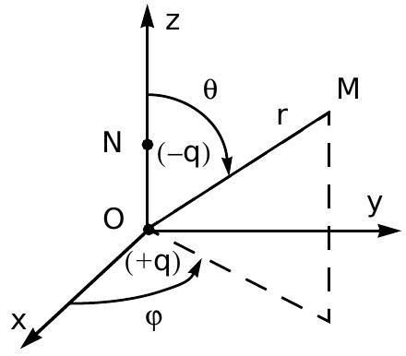
II.A.2)On considère un dipôle électrique constitué d'une charge $+q$ fixe placée en O et d'une charge $−q$ en un point $N$ mobile de coordonnées ( $0,0,z_{0}cos⁡(ωt)$ ) dans le repère ( $O,{\vec{u}}_{x},{\vec{u}}_{y},{\vec{u}}_{z}$ ) comme sur la figure. Définir alors le moment dipolaire $\vec{p}(t)$ ainsi constitué. Dans la suite, on utilisera la notation complexe $\vec{\underline{p}}(t)=p_{0}e^{jωt}{\vec{u}}_{z}$; en déduire l'expression de $p_{0}$. Alors, on peut montrer, sous certaines hypothèses, que le potentiel vecteur créé au point M par ledipôle, s'écrit:
$\vec{A}(M,t)=\frac{μ_{0}}{4π}\frac{1}{r}\frac{d}{dt}\left(\vec{p}\left(t−\frac{r}{c}\right)\right)$ où $r=OM$.
Préciser les hypothèses nécessaires et les simplifications qu'elles permettent sur les formules du II.A. 1 pour obtenir l'expression précédente de $\vec{A}(M,t)$. Donner alors $\vec{A}(M,t)$ en notation complexe. On posera $k=\frac{ω}{c}$. Dans toutela suite du II.A, on travaillera en notation complexe et on utilisera $^{C}$ les coordonnées sphériques lorsqu'elles simplifient les calculs. On notera ( $M,{\vec{e}}_{r},{\vec{e}}_{θ},{\vec{e}}_{φ}$ ) le repère local en coordonnées sphériques (voir schéma ci-dessus).
II.A.3) En utilisant la jauge de Lorentz, exprimer $\underline{V}(M,t)$.
II.A.4) Expliquer comment on peut déduire les expressions des champs $\vec{E}$ et $\vec{B}$ des résultats précédents. Le calcul n'est pas demandé; on admettra les résultats :
$$\begin{matrix} & \vec{\underline{E}}(M,t)=\frac{1}{4πε_{0}}\left[\left(\frac{2}{r^{3}}+\frac{2jω}{r^{2}c}\right)cos⁡θ{\vec{e}}_{r}+\left(\frac{1}{r^{3}}+\frac{jω}{r^{2}c}−\frac{ω^{2}}{rc^{2}}\right)sin⁡θ{\vec{e}}_{θ}\right]p_{0}e^{j(ωt−kr)} \\ & \vec{B}(M,t)=\frac{μ_{0}}{4π}\left(\frac{jω}{r^{2}}−\frac{ω^{2}}{rc}\right)sin⁡θp_{0}e^{j(ωt−kr)}{\vec{e}}_{φ}.\end{matrix}$$
Simplifier les expressions précédentes en se plaçant dans la zone de rayonnement. On définira clairement cette zone. Où se trouve cette zone dans les cas suivants;
- ondes radio de fréquence 200 kHz ?
- lumière visible?
Montrer que dans cette zone, le champ électromagnétique présente une structure particulière.
II.A.5) On se place désormais dans la zone de rayonnement. Déterminer $\vec{π}(M,t)$, le vecteur de Poynting en notation réelle, puis sa valeur moyenne dans le temps $⟨\vec{π}(M,t)⟩$. Le dipôle rayonne-t-il dans une direction particulière? Calculer la puissance moyenne totale rayonnée par le dipôle en fonction de $p_{0},ω$, $ε_{0}$ et c .
II.B - Antenne filiforme rectiligne
On considère une antenne filiforme rectiligne, portée par l'axe (Oz). La Iongueur de cette antenne est $I=\frac{λ}{2}$ et son centre est en $O$. On supposera établi dans l'antenne un courant
$$i(z,t)=I_{0}cos⁡\left(\frac{2π}{λ}z\right)cos⁡(ωt)$$
II.B.1) L'expression $i(z,t)$ est-elle cohérente avec la forme de l'antenne considérée ? Pourquoi ? Caractériser l'onde de courant ainsi considérée.
II.B.2) Pour calculer le champ électrique $\vec{\underline{E}}$ ( $M,t$ ) créé par l'antenne filiforme, on décompose celle-ci en une infinité de conducteurs élémentaires de longueur $dz$, centrés en un point courant $P$. J ustifier que le potentiel vecteur créé par un conducteur élémentaire de cote moyenne $z$ s'écrit :
$$d\vec{A}(M,t)=\frac{μ_{0}}{4πr_{PM}}i\left(z,t−\frac{r_{PM}}{C}\right)dz{\vec{u}}_{z}$$
En déduire $\vec{dE}(M,t)$ créé, dans la zone de rayonnement, par le conducteur élé mentaire précédent. on admettra pour la suite que le champ $\vec{\underline{E}}$ ( $M,t$ ) créé, dans la zone de rayonnement, par l'antenne entière, a pour expression :
$$\vec{\underline{E}}(M,t)=\frac{jI_{0}}{2πε_{0}cr}\frac{cos⁡\left(\frac{π}{2}cos⁡θ\right)}{sin⁡θ}e^{j(ωt−kr)}{\vec{e}}_{θ}.$$
II.B.3) En déduire $\vec{E}(M,t)$ en notation réelle. Tracer, en fonction de $θ$, I'amplitude réelle du champ électrique rayonné. Commenter la courbe obtenue.
II.C - Réseau d'antennes rectilignes
II.C.1) On dispose bout à bout sur l'axe (Oz) $N$ antennes rectilignes identiques à celle étudiée au II.B et parcourues, chacune, par le même courant qu'au II.B. Comme le montre la figure ci-contre, on appelle $O_{n}$ le centre de la $n^{\text{ième }}$ antenne. O coïncide avec $O_{1}$. Calculer le champ électrique $\vec{E}(M,t)$ créé par le dispositif dans sa zone de rayonnement ( $r»Nλ$ ). En déduire $\vec{E}(M,t)$ en notation réelle. Tracer, en fonction de $θ$, à r fixé, l'amplitude réelle du champ électrique rayonné pour $N=10$. Conclure sur l'intérêt du dispositif.
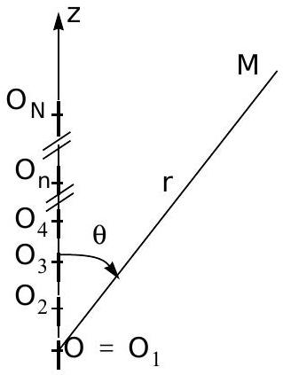
II.C.2) On dispose, cette fois côte à côte, N ' antennes rectilignes identiques à celle étudiée au II.C.1. Comme Ie montre Ia figure cicontre, a désigne la distance entre deux antennes consécutives et on appelle $O_{n}$ le centre de la $n^{\text{ième }}$ antenne. O coïncide avec $O_{1}$. Calculer le champ électrique $\vec{E}(M,t)$ créé par le dispositif dans sa zone de rayonnement pour $θ=\frac{π}{2}$. En déduire $\vec{E}(M,t)$ en notation réelle.
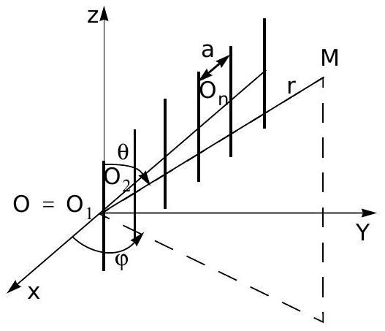
Tracer en fonction de $φ$, à ( $r,θ=π/2$ ) fixés :
a) l'amplitude réelle du champ électrique pour $N^{′}=10$ et $a=λ/2$.
b) l'amplitude réelle du champ électrique pour $N^{′}=10$ et $a=λ$. Comparer les deux courbes et proposer une explication à leurs points communs et à leurs différences.
Conclure sur l'intérêt du dispositif.
Partie III - Émission et réception par une antenne parabolique
On s'intéresse dans cette partie aux antennes paraboliques, dont un des usages les plus courants est la communication sol-satellite. Ce type d'antenne est très utilisé pour la réception, au sol, d'ondes électromagnétiques émises par un satellite, mais il est aussi utilisé à bord même des satellites, pour l'émission de ces mêmes ondes. On considérera ici une telle liaison, effectuée à la fréquence $f=12GHz$ (il s'agit de la fréquence de l'onde porteuse).
III.A - Étude dans le cadre de l'optique géométrique
III.A.1) Calculer la longueur d'onde correspondante à cetteliaison. Situer cette onde dans le spectre électromagnétique.
III.A.2) J ustifier que l'on puisse, en première approximation seulement, étudier les antennes paraboliques d'émission et de réception dans le cadre del'optique géométrique (c'est-à-dire en faisant abstraction de la nature ondulatoire du rayonnement étudié, mais en le considérant comme formé de «rayons », même si la longueur d'onde considérée n'est pas située dans le domaine visible).
III.A.3) L'antenne de réception est l'antenne bien connue, visible sur les toits de nombreux immeubles et maisons particulières. Celle que nous étudions ici est représentée sur la figure ci-contre. Elle est formée d'un réflecteur en forme de paraboloïde de révolution, d'axe Oz , de sommet O, de foyer F. La distance focale est $f=$ OF . L'équation de la surface, en coordonnées cylindriques d'axe Oz, est $r^{2}=4fz$ et elle est limitée à une hauteur $h$ : $0≤z≤h$. Au foyer $F$ est situé le
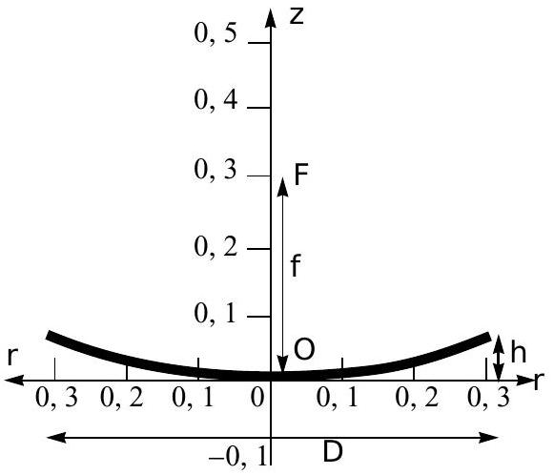
récepteur proprement dit, considéré comme quasi-ponctuel.
Le diamètre de l'antenne est noté $D$. Pour les A.N. on prendra $f=30 cm$ et $D=60 cm$.
a) Déterminer la hauteur h du réflecteur.
b) J ustifier que, au niveau de l'antenne de réception, on peut considérer l'onde reçue du satellite comme une onde plane progressive.
On étudie donc l'arrivée d'un faisceau de rayons parallèles (provenant du satellite) sur l'antenne. Les trois figures ci-après représentent le devenir des rayons
decefaisceau pour trois inclinaisons différentes de ce dernier par rapport à l'axe de symétrie de l'antenne.
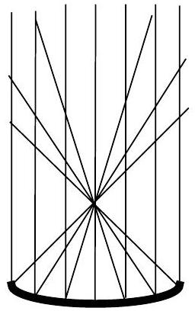

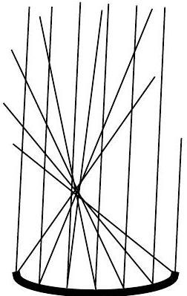

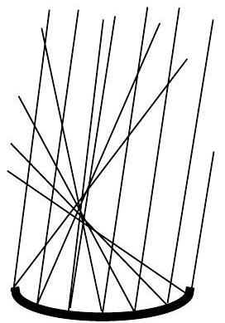
Figure 1 : Réflexion d'un faisceau parallèle incident sur le paraboloïde de révolution étudié L'axederévol ution du réflecteur est vertical sur ces figures. Lefaisceau incident est incliné respectivement de $0rad,0,1rad$ et $0,2rad$ (degauche à droite).
c) Définir stigmatisme rigoureux et stigmatisme approché.
d) Expliquer ce que ces figures nous apprennent sur le stigmatisme du réflecteur parabolique de l'antenne. On précisera soigneusement de quels couples de points l'on parle.
e) Conclure sur l'intérêt de la forme parabolique pour une telle antenne.
f) Connaissez-vous d'autres applications de cette forme parabolique dans le domaine scientifique?
Un réflecteur parabolique (de dimensions différentes: le diamètre $D$ est de l'ordre de 2 m ) est aussi utilisé, à bord du satellite, pour émettre en direction du sol.
g) Si on suppose que l'émetteur proprement dit est quasi-ponctuel, où faut-il le placer par rapport au réflecteur parabolique afin d'avoir l'émission la plus directive possible?
h) Quelle sont alors la forme et les dimensions du faisceau émis dans le cadre de ce modèle ? Cela vous semble-t-il réaliste ? Quels sont, à votre avis, les deux plus gros défauts de ce modèle?
III.B - Étude dans le cadre d'un modèle ondulatoire
On s'intéresse dans cette question à la diffraction à l'infini (appelée aussi diffraction de Fraunhofer) d'une onde électromagnétique incidente plane progressive monochromatique (de longueur d'onde $λ$ ) par une ouverture plane. L'onde incidente arrive sur le plan de l'ouverture sous incidence normale.
III.B.1) Donner (sans démonstration) l'expression de l'intensité I ( $\vec{u}$ ) diffractée à l'infini dans une direction définie par le vecteur unitaire $\vec{u}$ (à une constante multiplicative près).
III.B.2) S'il s'agissait d'un montage d'optique, comment feriez-vous en pratique pour observer la figure de diffraction à l'infini de l'ouverture $Σ$ ? (réponse précise demandée).
III.B.3) L'ouverture $Σ$ est maintenant une ouverture
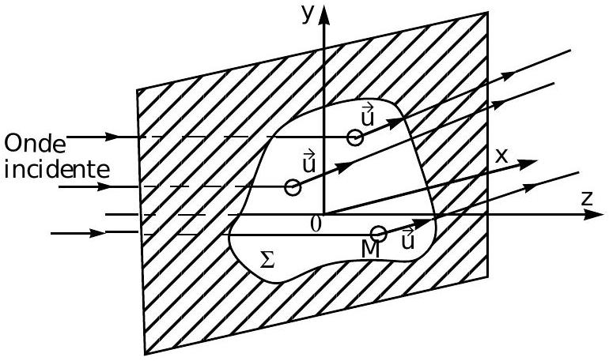
Figure 2 : diffraction à l'infini. L'ouverture, notée $Σ$, est placée dans leplan $xOy.M(x,y,0)$ est un point courant de cette ouverture. $\vec{u}$ est un vecteur unitaire donnant la direction dans laquelle on étudie l'onde diffractée
carrée de côté a. Calculer I'intensité I ( $\vec{u}$ ) diffractée à l'infini dans la direction $\vec{u}(α,β,γ)$ en fonction de $α$, $β,λ$ et a. On notera $I_{0}$ l'intensité diffractée dans la direction ${\vec{u}}_{z}$.
III.B.4) Tracer l'aspect de la courbe donnant l'intensité I ( $α,β=0$ ) diffractée dans le plan xOz, en fonction de $α$ (pour l'ouverture carrée). On fera figurer toutes les grandeurs intéressantes. Quelle est l'expression de la largeur angulaire (dans la direction x) de la tache centrale de diffraction ? A.N (en degrés) pour une fréquence $f=12GHz$ et une largeur $a=2 m$. Dans le cas où l'ouverture $Σ$ est une ouverture circulaire de diamètre D , on montre que l'intensité I ( $\vec{u}$ ) diffractée à l'infini dans la direction u s'exprime par:
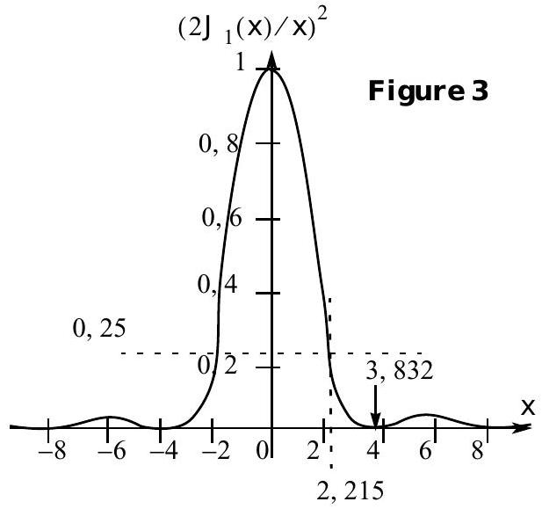
$$I(\vec{u})=I_{0}{\left[\frac{2{ J}_{1}\left(π\frac{α}{λ}D\right)}{π\frac{α}{λ}D}\right]}^{2},$$
où $I_{0}$ est toujours l'intensité diffractée à l'infini dans la direction ${\vec{u}}_{z}$, où $α=sin⁡\left(\vec{u},{\vec{u}}_{z}\right)$ est maintenant le sinus de l'angle entre $\vec{u}$ et ${\vec{u}}_{z}$ et où $J_{1}$ est la fonction de Bessel d'ordre 1 .
On donne l'aspect de la fonction
$${\left(\frac{2J_{1}(x)}{x}\right)}^{2}\text{ sur la figure }3.$$
III.B.5) Déterminer la largeur angulaire(en degrés) de la tache centrale de diffraction, pour une fréquence $f=12GHz$ et diamètre $D=2 m$. Comparer avecle cas de l'ouverture carrée.
III.C - Étude des questions énergétiques pour une liaison satellite-sol
Le satellite étudié est un satellite géostationnaire, donc situé dans le plan équatorial terrestre à une altitude $H≈36000 km$ au-dessus de l'équateur. Le lieu de réception est en France, à une latitude $θ≈{50}^{∘}$ Nord. Par souci de simplification, on considérera que le satellite et le lieu de réception ont la même longitude.
III.C.1) Évaluer numériquement la distance L séparant le satellite du lieu de réception. On s'aidera utilement d'un schéma. On donne le rayon terrestre $R_{T}=6371 km$. L'antenne d'émission, à bord du satellite, est formée d'un émetteur ponctuel placé au foyer d'un réflecteur parabolique de diamètre $D$. L'onde émise subit la diffraction par le contour circulaire du réflecteur. On peut, pour les besoins del'étude, considérer quel'onde plane progressive monochromatique résultant de l'ensemble {émetteur ponctuel + réflecteur} arrive sous incidence normale sur une ouverture $Σ$ circulaire de diamètre $D$.
III.C.2) Évaluer numériquement le diamètre $D$ del'antenne d'émission nécessaire pour couvrir convenablement une zone de la taille de la France. On considérera que la couverture est convenable si l'intensité I reçue est supérieure à $I_{0}/4$, et on détaillera les étapes du raisonnement suivi, pour une fréquence $f=12GHz$.
III.C.3) La taille maximale du réflecteur parabolique qu'un lanceur de satellites peut emporter est de l'ordre de $D=2,80 m$. Quelles conséquences a cette limitation ? On ne se contentera pas de considérations uniquement qualitatives.
III.C.4) On considère ici la puissance totale $P$ émise par le satellite dans toutes les directions de l'espace. Exprimer cette puissance totale $P$ en fonction de $I_{0}$, $λ,D$ et $L$ sous formed'une intégrale (on considérera pour ce calcul la sphère de rayon $L$ centrée sur le satellite). En déduire l'expression de $I_{0}$ en fonction de $P$, $D,λ$ et L. La puissance totale émise par le satellite étant P $=100 W$, et le diamètre du réflecteur d'émission $D=2 m$, évaluer l'ordre de grandeur de la puissance reçue au sol par unité de surface perpendiculaire au faisceau, si le lieu de réception considéré est placé sur l'axe du faisceau d'émission. On précisera soigneusement les éventuelles approximations faites. On donne
$$\int_{0}^{3,832}{ }4\frac{{ J}_{1}^{2}(u)}{u}du≈1,68$$
III.C.5) En déduire dans ce dernier cas la puissance totale reçue à l'aide d'une antenne telle que celle décrite au III .A.3.
Conclure.
Données
masse volumique du cuivre | $$ρ_{Cu}=8,92×{10}^{3} kg⋅{ m}^{−3}$$
massemolaire del'élément cuivre | $$M_{Cu}=63,5 g⋅{ mol}^{−1}$$
nombre d'Avogadro | $$N_{A}=6,02×{10}^{23}{ mol}^{−1}$$
charge élémentaire | $$e=1,60×{10}^{−19}C$$
masse d'un électron | $$m_{e}=9,1×{10}^{−31} kg$$
masse d'un proton | $$m_{p}=1,67×{10}^{−27} kg$$
perméabilité magnétique du vide | $$μ_{0}=4π×{10}^{−7}H⋅m^{−1}$$
célérité de la lumière dans le vide | $$c=3,00×{10}^{8} m⋅{ s}^{−1}$$

Formulaire
$$\begin{matrix} & \vec{rot}(\vec{rot}\vec{A})=\vec{grad}(div\vec{A})−Δ\vec{A} \\ & div(a\vec{A})=adiv\vec{A}+\vec{grada}⋅\vec{A} \\ & \vec{rot}(a\vec{A})=arg⁡\vec{A}+\vec{grada}∧\vec{A}\end{matrix}$$
En coordonnées sphériques ( $r,θ,φ$ ) , le gradient d'une fonction scalaire $U$ a pour expression :
$$\vec{\text{ grad }U}=\frac{∂U}{∂r}{\vec{e}}_{r}+\frac{1∂U}{r∂θ}{\vec{e}}_{θ}+\frac{1}{rsin⁡θ}\frac{∂U}{∂φ}{\vec{e}}_{φ}$$

